ТЕХНОЛОГИЧЕСКАЯ КАРТА ОЗ
краткосрочной образовательной практики
по направленности социально-коммуникативное развитие
для детей 2-3 лет
«Чудеса из простых предметов»

ФИО педагога – Бекмементьева Марина Сергеевна
Должность - воспитатель МАДОУ детский сад № 34 ОЗ
Дата разработки «25» октября 2021г.

Аннотация для родителей (основная идея доступная для понимания, четко и лаконично формулированная) | Известно, что самые прочные привычки формируются в детстве. Вот почему так важно с самого раннего возраста воспитывать у ребёнка полезные навыки, закреплять их, чтобы они стали полезными привычками. Культурно-гигиеническое воспитание-основа санитарной культуры, необходимое условие формирования у детей установки на здоровый образ жизни в дальнейшем.  Воспитание у детей навыков личной гигиены играет важнейшую роль в охране и здоровья, способствует правильному поведению в быту, в общественных местах.  С первых дней жизни при формировании культурно-гигиенических навыков формируются волевые качества личности, целеустремлённость, организованность, дисциплинированность, выдержка, настойчивость и самостоятельность.  Развития культурно-гигиенических навыков дошкольного возраста всегда будет иметь значимость в воспитании дошкольников.
Цель КОП | Формировать здоровую привычку (сначала под контролем взрослого, а затем самостоятельно) мыть руки по мере загрязнения и перед едой, насухо вытирать лицо и руки личным полотенцем.
Количество занятий КОП, их длительность | 2 занятия 10 минут
Максимальное количество участников КОП | 5 человек
Перечень материалов и оборудования для проведения КОП | Сказка в картинках «Мойдодыр», алгоритм как мыть руки, куклы тазики лейки с водой, мыло и полотенца.
Предполагаемые результаты (умения/навыки, созданный продукт) | Дети правильно пользуются мылом, сформирована здоровая привычка правильно мыть руки с мылом, вытирать на сухо руки личным полотенцем.
Список литературы, использованный при подготовке КОП | Сказка в картинках «Мойдодыр»  Потешек, стихотворени о воде

Технический план занятия
Задачи | Деятельность педагога | Деятельность детей | Предполагаемый результат
Тема: «Надо, надо умываться»
1. Научить детей правильно мыть руки перед едой и по мере их загрязнения (засучить рукава, включить воду) до получения результата (чистые сухие руки, полотенце на своём месте, кран закрыт).  2. Систематизировать знания детей в классификации предметов.  Материал: | Показ картинок«Мойдодыр»  Разучивание с детьми потешек, стихотворени о воде, чтение К. Чуковский «Мойдодыр».  Рассказ аллгаритм мытья рук | Рассматривание картинок«Мойдодыр»  Разучивание потешек, стихотворени о воде, Рассматривание алгоритм мытья рук | Владение навыками культуро-гигиенических правил
Тема: «Надо, надо умываться»
- Воспитывать культурно-гигиенические навыки (мыть руки, лицо, насухо вытирать полотенцем);  -Расширять представление о воде, её свойствах, значении;  -Активизировать в речи детей слова: мыло, вытирать;  -Упражнять детей изображать капельки воды пальчиками;  -Способствовать формированию радостного настроения. | - Ребята, посмотрите, сегодня к нам пришла кукла Маша. Давайте с ней поздороваемся, скажем: «Здравствуй, Маша».  - Ребята, посмотрите, какая кукла Маша красивая, опрятная, чистая, причёсанная. - - Покажите, как вы умываетесь.  Игровое упражнение «Надо умыться!»  - Надо, надо нам умыться! Где тут чистая водица?  Кран откроем: «Ш-ш-ш».  Руки моем: «Ш-ш-ш».  Каждый пальчик мы потрём  И водичкой обольём: «Ш-ш-ш».  - Раздаётся стук в дверь.  - Кто к нам пришёл? Это … девочка чумазая. Где ты руки так измазала? Чёрные ладошки, на локтях дорожки!  - Ребята, девочка грязная. Что надо сделать, чтобы она была чистая?  - Знаем, знаем, да-да-да, Где тут прячется вода. Выходи, водица,  Мы пришли умыться!  В кувшин наливаю воду. Водой мы будем мыть девочку. Что нужно, чтобы лицо было чистым?  - Намыливаем руки, будем мыть девочку.  Лейся, чистая водица,  Ты умой Дашу чисто-чисто. Шейку, ручки умывай, Ничего не забывай. Мойся, мойся, обливайся,  Грязь, смывайся!  Умываем Дашу быстро,  Вытираем чисто.  Даша опрятна, аккуратна.  Всем смотреть на неё приятно.  - Ребята, а чем будем вытирать девочке лицо и руки?  - Ребята, посмотрите, какая чистая стала девочка. Давайте вместе поиграем.  - Пальчиковая гимнастика «Умывание»  Кран, откройся!  Нос, умойся.  Каждый пальчик стройся.  Мыльце скользкое бери И свои ладошки три.  - Ребята, к нам в гости пришли куколки. Куколки хотят, чтобы их искупали. Они хотят быть чистыми, опрятными.  - Ребята, подходите ко мне. Когда купаются, капельки воды везде. Купать куколок нужно аккуратно не разливая и не разбрызгивая воду.  - Ай, лады-лады-лады,  Не боимся мы воды,  Чисто умываемся,  Маме улыбаемся.  Ты всегда перед едой  Руки с мылом чисто мой.  - Молодцы, ребята, всех кукол искупали. Так зачем нужна вода?  - Ребята, мы сегодня показали нашим гостям – куклам наши игры с водой. Вы все молодцы! Давайте скажем нашим гостям «До свидания». | - Здравствуй, Маша.  Самостоятельное действие детей, повторение за воспитателем.  - Помыть руки, умыть, искупать  - Мыло..  - Полотенцем  Самостоятельное действие детей, повторение за воспитателем.  Самостоятельное действие детей, повторение за воспитателем.  Индивидуальные и хоровые ответы детей.  . | Умение детей правильно пользоваться мылом, сформирована здоровая привычка правильно мыть руки с мылом, вытирать на сухо руки личным полотенцем.

Приложение к технологической карте
Дидактические материалы (алгоритмы, схемы):
(поэтапное фото изготовления или процесса)

1. Приготовить наглядно- дидактический материал (алгоритм мытья рук, картинки Мойдодыр).  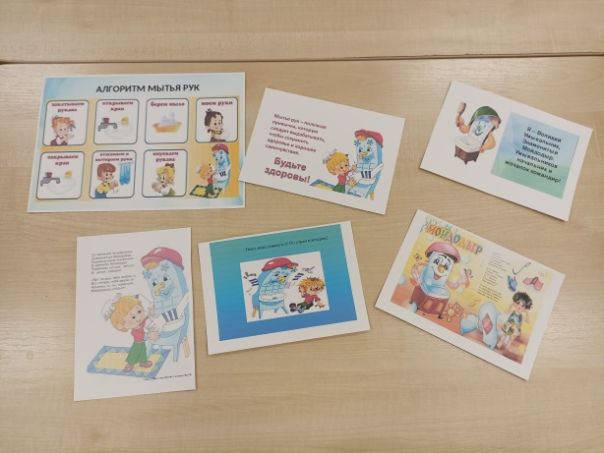 | 2. Подготовка материалов и оборудования.  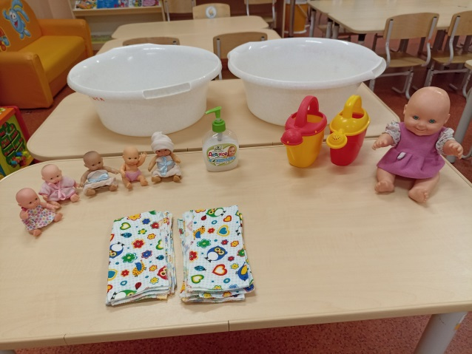
3. Показ картинок «Мойдодыр»  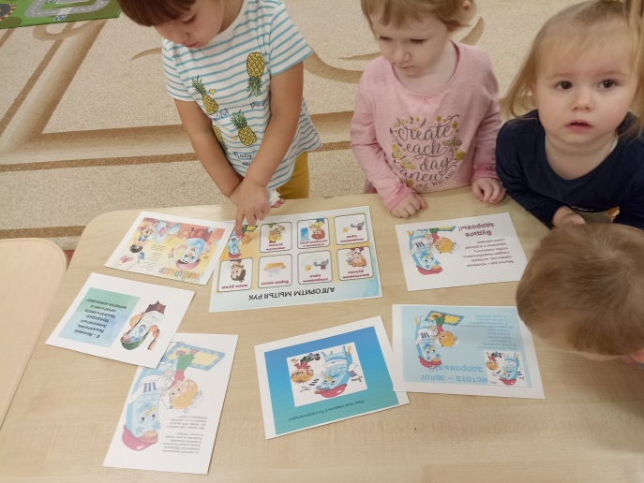 | 4. Разучивание с детьми потешек, стихотворени о воде, чтение К. Чуковский «Мойдодыр».  Рассказ аллгаритм мытья рук.  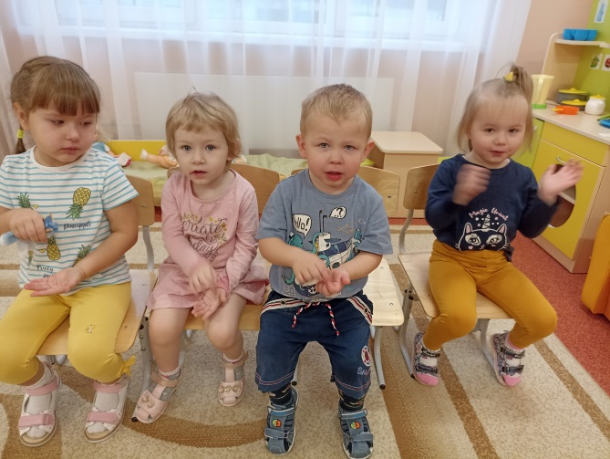
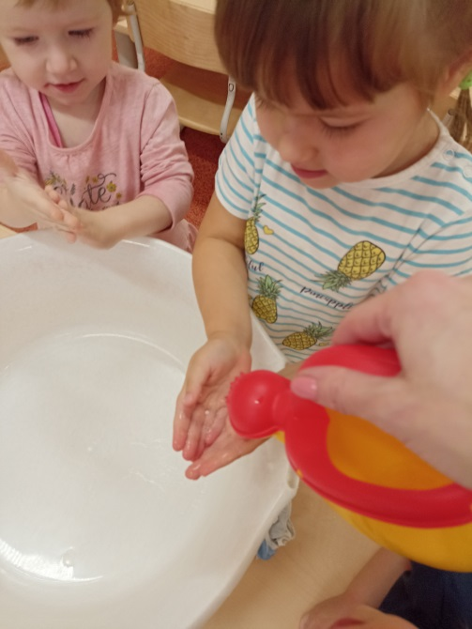
5. Самостоятельное действие детей, моем руки.
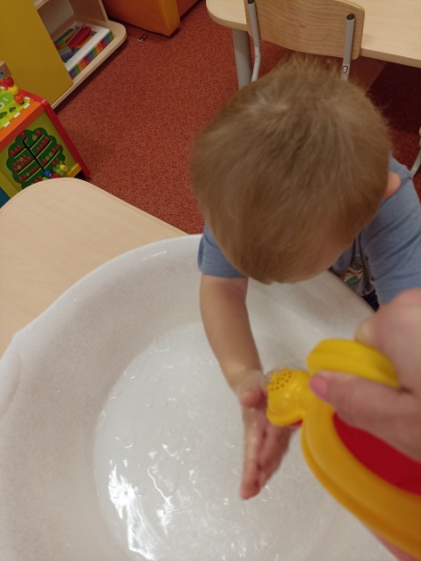

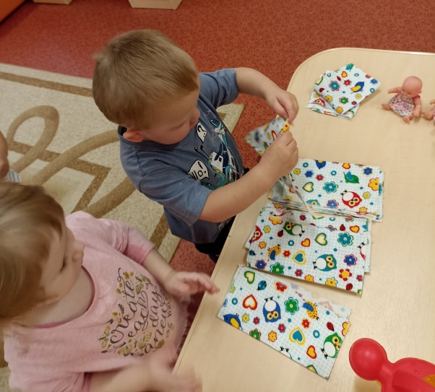
6. Самостоятельное действие детей, полотенцем вытрем руки.
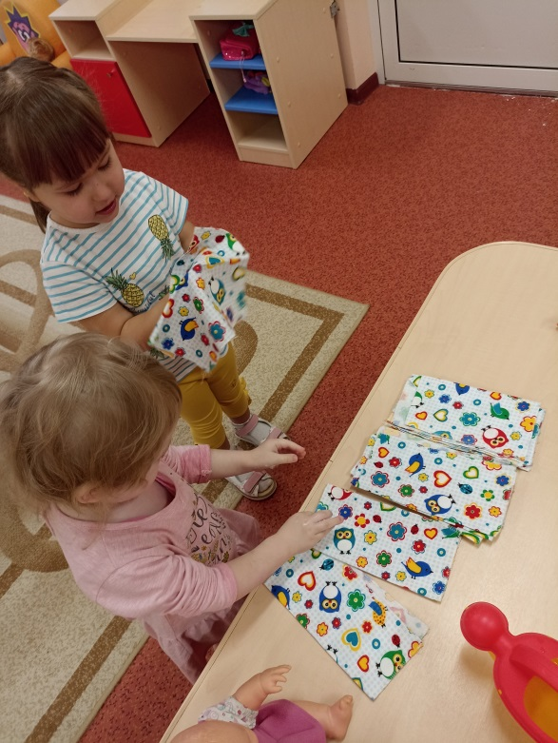

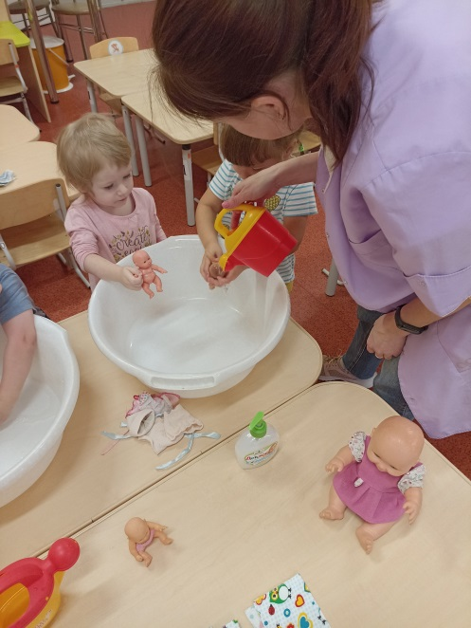
7. Самостоятельное действие детей, купаем кукол,
моем чисто.
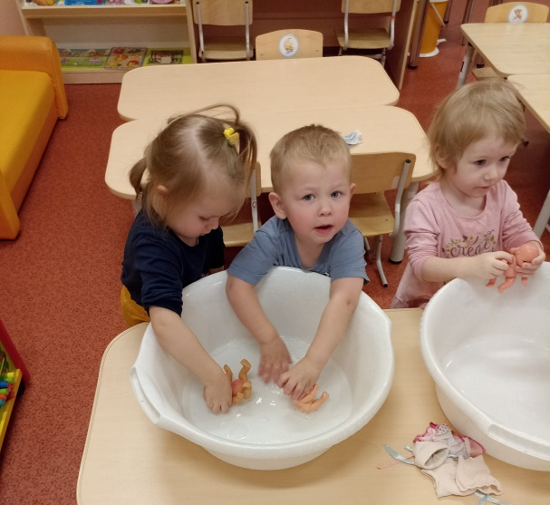

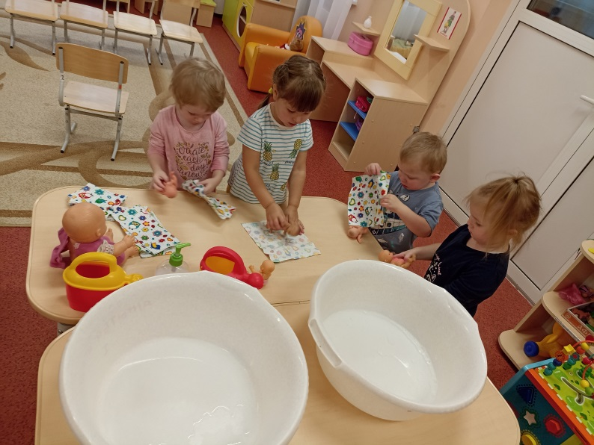
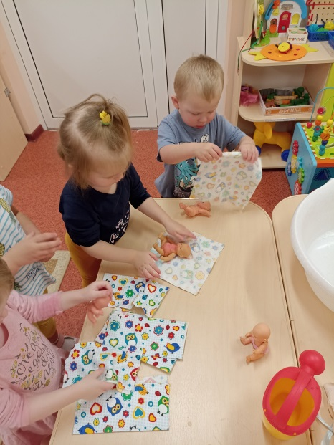
8. Самостоятельное действие детей, вытрем кукол полотенцем.
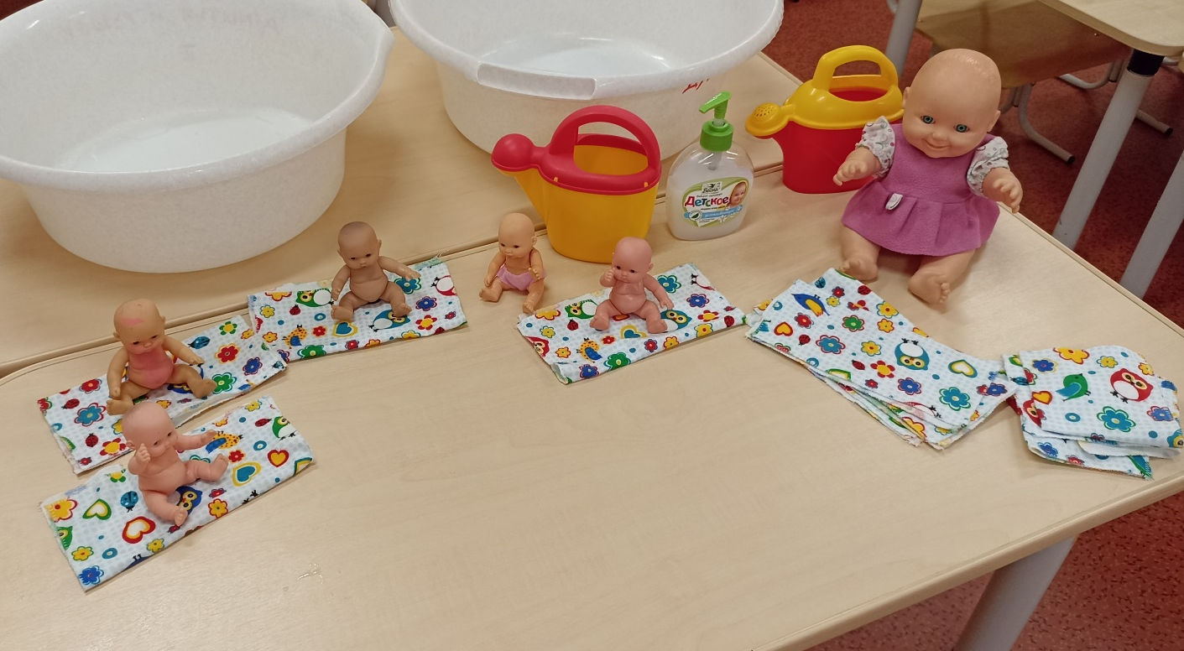
9. Молодцы, ребята, всех кукол искупали.

